Приложение

Инструкция по использованию функционала печати платежных документов для оплаты налоговой задолженности

- Необходимо зайти на Портал госуслуг https://uslugi.tatarstan.ru/;
- Войти в личный кабинет или зарегистрироваться:

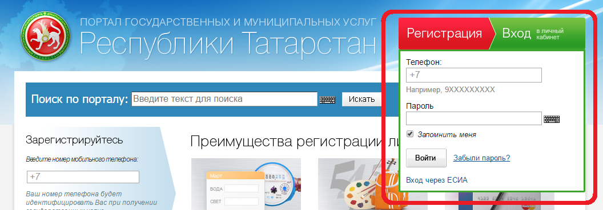

- Зайти в раздел налоговая служба:

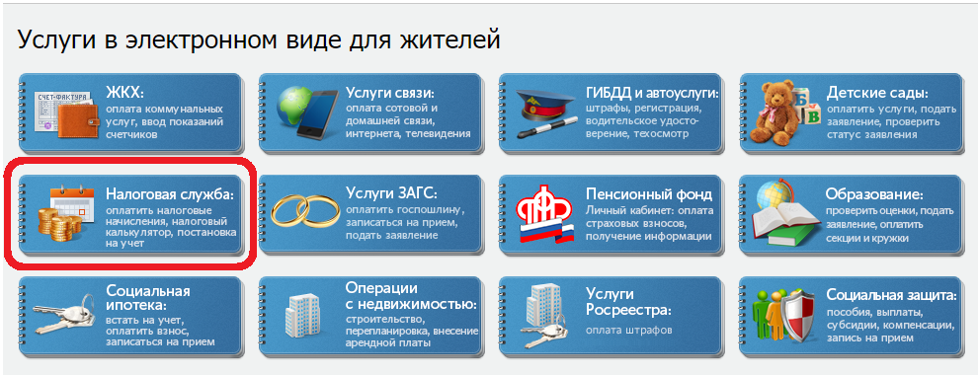
- Выбрать оплатить налоги:

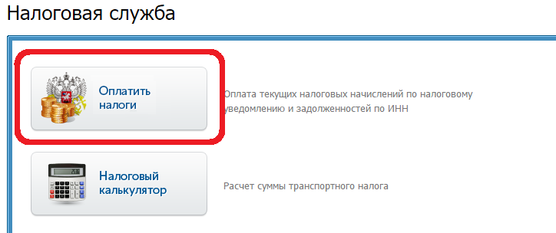

- Выбрать «Оплатить задолженность» и ввести ИНН для поиска задолженности:

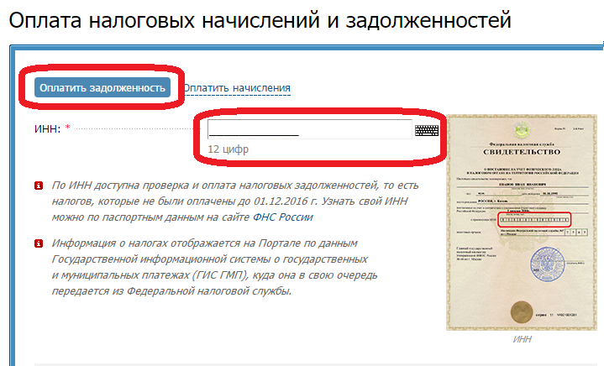

- Нажать на «Распечатать квитанцию» или «Распечатать все квитанции» (появляется если больше 1 задолженности):

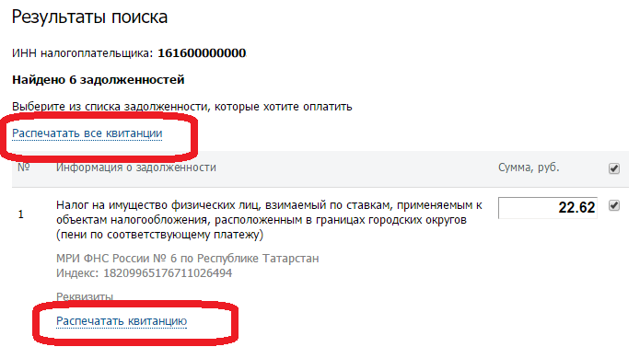
- Ввести необходимые данные и нажать на кнопку «Продолжить»:

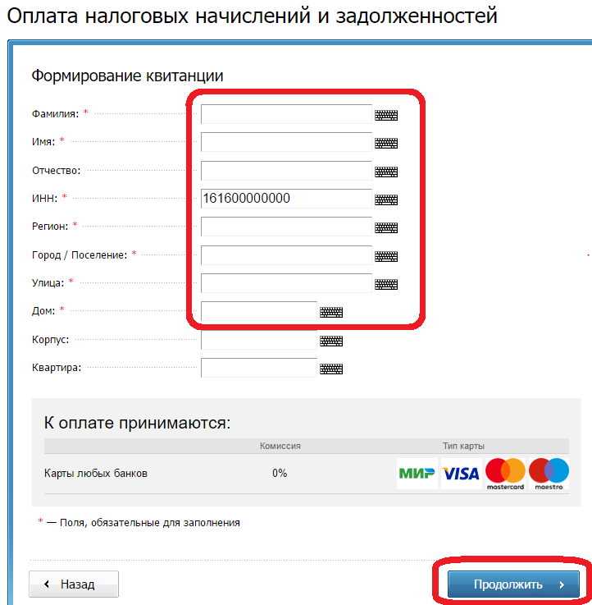

- Сформируется квитанция на оплату, которую необходимо будет распечатать и передать налогоплательщику.

Оплатить квитанцию можно в любом банке или на Портале государственных и муниципальных услуг Республики Татарстан uslugi.tatar картами любого банка без взимания комиссии.

